机 械 振 动
- 单项选择题
1. 把单摆摆球从平衡位置向位移正方向拉开，使摆线与竖直方向成一微小角度θ ，然后由静止放手任其振动，从放手时开始计时．若用余弦函数表示其运动方程，则该单摆振动的初相为
(A) π． (B) π/2．
(C) 0 ． (D) θ． ［ ］
2. 劲度系数分别为k₁和k₂的两个轻弹簧串联在一起，下面挂着质量为m的物体，构成一个竖挂的弹簧振子，则该系统的振动周期为
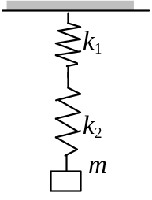
(A) 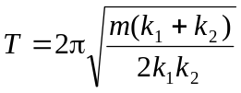． (B) 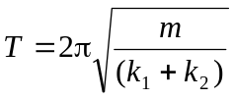 ．
(C) 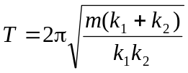． (D) 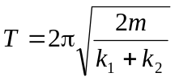．
［ ］
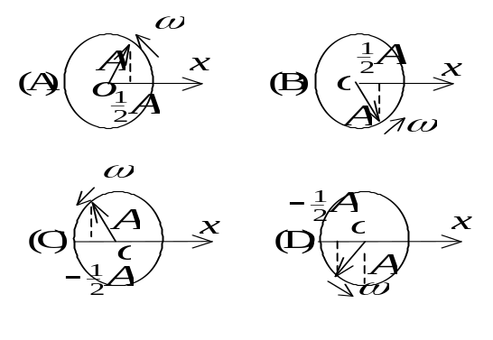

3. 一个质点作简谐振动，振幅为A，在起始时刻质点的位移为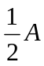，且向x轴的正方向运动，代表此简谐振动的旋转矢量图为

［ ］
4. 一弹簧振子作简谐振动，当位移为振幅的一半时，其动能为总能量的
(A) 1/4. (B) 1/2. (C) 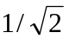.
(D) 3/4. (E) 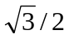. ［ ］

5. 图中所画的是两个简谐振动的振动曲线．若这两个简谐振动可叠加，则合成的余弦振动的初相为
x
t
O
A/2
-A
x₁
x₂
(A) 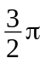． (B) ．
(C) 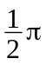． (D) 0．
［ ］
6. 在竖直弹簧下系一小铁块作成一弹簧振子，然后将小铁块置于水中，测得振动周期为（不计水的阻力）。现通过电磁铁将一周期为的正弦力加于铁块上，下述说法哪个是错的
(A) 当接近于时，强迫振动的振幅明显增大
(B) 当不接近于时，强迫振动的振幅越来越小
(C) 由于电磁铁输出能量，无论周期为何值，水的温度都会升高
(D) 移去电磁铁，振动周期又将变为 ［ ］
7. 拍现象是由怎样的两个简谐振动合成？
(A) 同方向、同频率的两个简谐振动
(B) 振动方向互相垂直，同频率的两个简谐振动
(C)振动方向互相垂直，频率成整倍数的两个简谐振动合成
(D)同方向、频率很大但频差甚小的两个简谐振动 ［ ］
- 填空题
1. 一质点作简谐振动，速度最大值v_{m} = 5 cm/s，振幅A = 2 cm．若令速度具有

正最大值的那一时刻为t = 0，则振动表达式为_________________________．
2. 已知一简谐振动曲线如图所示，由图确定振子：
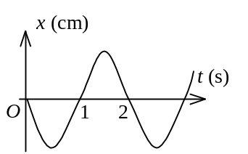

(1) 在_____________s时速度为零．

(2) 在____________ s时动能最大．

(3) 在____________ s时加速度取正的最大值．
3. 一系统作简谐振动, 周期为T，以余弦函数表达振动时，初相为零．在

0≤t≤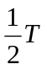范围内，系统在t =________________时刻动能和势能相等．

4. 受迫振动是在________________作用下的振动，稳态时的振动频率等于_____________

的频率，共振是指当__________________________________________时所发生的现象。

5. 分别敲击某待测音叉和标准音叉，使它们同时发音，听到时强时弱的拍音．若测得在20 s内拍的次数为180次，标准音叉的频率为300 Hz，

则待测音叉的频率为______________．
6. 一个质点同时参与两个在同一直线上的简谐振动，其表达式分别为
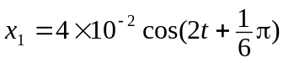, 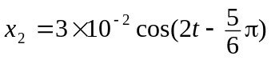 (SI)
则其合成振动的振幅为___________，初相为_______________．

- 计算题
1. 质量为2 kg的质点，按方程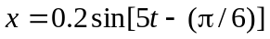 (SI)沿着x轴振动．求：
(1) t = 0时，作用于质点的力的大小；
(2) 作用于质点的力的最大值和此时质点的位置．

2. 一质点作简谐振动，其振动方程为x = 0.24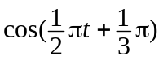 (SI)，试用旋转矢量法求出质点由初始状态（t = 0的状态）运动到x = -0.12 m，v < 0的状态所需最短时间Δt．

3. 两个同方向简谐振动的振动方程分别为
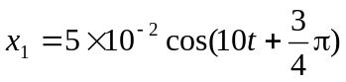 (SI), 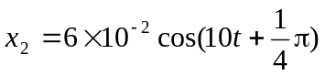 (SI)
求合振动方程．

机 械 波
- 单项选择题
1. 在下面几种说法中，正确的说法是：
(A) 波源不动时，波源的振动周期与波动的周期在数值上是不同的．
(B) 波源振动的速度与波速相同．
(C) 在波传播方向上的任一质点振动相位总是比波源的相位滞后(按差值不大于π计)．
(D) 在波传播方向上的任一质点的振动相位总是比波源的相位超前．(按差值不大于π计) ［ ］
2. 机械波的表达式为y = 0.03cos6π(t + 0.01x ) (SI) ，则
(A) 其振幅为3 m． (B) 其周期为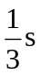．
(C) 其波速为10 m/s． (D) 波沿x轴正向传播． ［ ］
3. 一沿x轴负方向传播的平面简谐波在t = 2 s时的波形曲线如图所示，则原点O的振动方程为
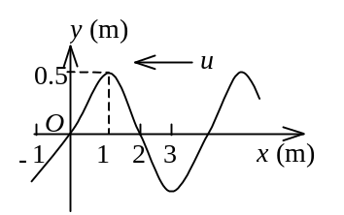
(A) 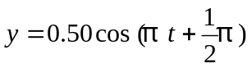， (SI)．
(B) 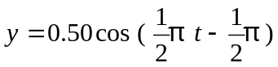， (SI)．
(C) 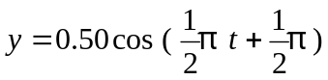， (SI)．
(D) 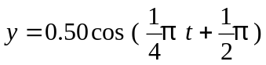， (SI)． ［ ］
4. 如图所示，一平面简谐波沿x轴正向传播，已知P点的振动方程为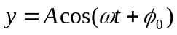，则波的表达式为
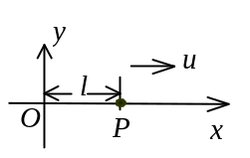
(A) 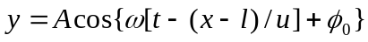．
(B) 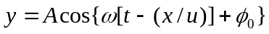．
(C) 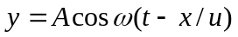．
(D) 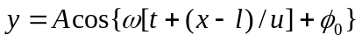． ［ ］
5. 一平面简谐波，沿x轴负方向传播．角频率为ω ，波速为u．设 t = T /4 时刻的波形如图所示，则该波的表达式为：
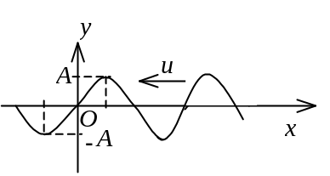
- 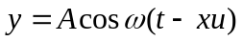．
(B) 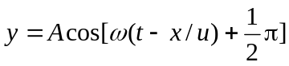．
- 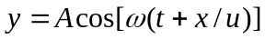．
- 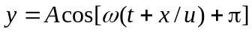． ［ ］

6. 当一平面简谐机械波在弹性媒质中传播时，下述各结论哪个是正确的？
(A) 媒质质元的振动动能增大时，其弹性势能减小，总机械能守恒．
(B) 媒质质元的振动动能和弹性势能都作周期性变化，但二者的相位不相同．
(C) 媒质质元的振动动能和弹性势能的相位在任一时刻都相同，但二者的数值不相等．
(D) 媒质质元在其平衡位置处弹性势能最大． ［ ］
7. 图示一平面简谐机械波在t时刻的波形曲线．若此时A点处媒质质元的振动动能在增大，则
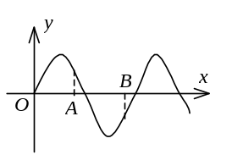
(A) A点处质元的弹性势能在减小．
(B) 波沿x轴负方向传播．
(C) B点处质元的振动动能在减小．
(D) 各点的波的能量密度都不随时间变化． ［ ］
8. 两相干波源S₁和S₂相距λ /4，（λ 为波长），S₁的相位比S₂的相位超前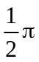，在S₁，S₂的连线上，S₁外侧各点（例如P点）两波引起的两谐振动的相位差是：
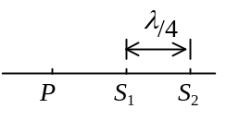
(A) 0． (B) ． (C) π． (D) 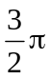． ［ ］
9. 如图所示，两列波长为λ 的相干波在P点相遇．波在S₁点振动的初相是φ ₁，S₁到P点的距离是r₁；波在S₂点的初相是φ ₂，S₂到P点的距离是r₂，以k代表零或正、负整数，则P点是干涉极大的条件为：
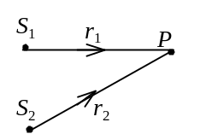
(A) 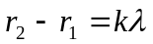．
(B) 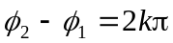．
(C) 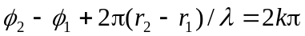．
- 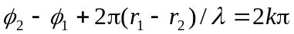．
［ ］
10. 在驻波中，两个相邻波节间各质点的振动
(A) 振幅相同，相位相同． (B) 振幅不同，相位相同．
(C) 振幅相同，相位不同． (D) 振幅不同，相位不同． ［ ］
11. 在波长为λ 的驻波中两个相邻波节之间的距离为
(A) λ ． (B) 3λ /4．
(C) λ /2． (D) λ /4． ［ ］

- 填空题
1. 一声波在空气中的波长是0.25 m，传播速度是340 m/s，当它进入另一介质时，

波长变成了0.37 m，它在该介质中传播速度为______________．
2. 已知波源的振动周期为4.00×10⁻² s，波的传播速度为300 m/s，波沿x轴正

方向传播，则位于x₁ = 10.0 m 和x₂ = 16.0 m的两质点振动相位差为__________．
3. 图为t = T / 4 时一平面简谐波的波形曲线，则其波的表达式为
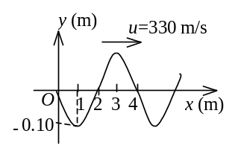

______________________________________________．
4. 已知某平面简谐波的波源的振动方程为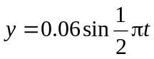 (SI)，波速为2 m/s．则

在波传播前方离波源5 m处质点的振动方程为_______________________．
5. 一平面简谐机械波在媒质中传播时，若一媒质质元在t时刻的总机械能是

10 J，则在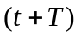（T为波的周期）时刻该媒质质元的振动动能是___________．
6. 在同一媒质中两列频率相同的平面简谐波的强度之比I₁ / I₂ = 16，则这两列

波的振幅之比是A₁ / A₂ = ____________________．
7. 如图所示，波源S₁和S₂发出的波在P点相遇，P点距波源S₁和S₂的距离分别为 3λ 和10 λ / 3 ，λ 为两列波在介质中的波长，若P点的合振幅总是极大值，则两波在P
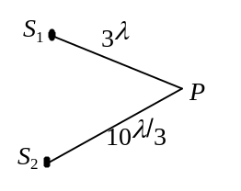

点的振动频率___________，波源S₁ 的相位比S₂ 的相位领

先_________________．
8. 两个相干点波源S₁和S₂，它们的振动方程分别是 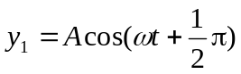和 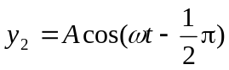．波从S₁传到P点经过的路程等于2个波长，波从S₂传到P点的路程等于7 / 2个波长．设两波波速相同，在传播过程中振幅不衰减，则两

波传到P点的振动的合振幅为__________________________．
9. 一弦上的驻波表达式为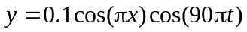(SI)．形成该驻波的两个反向传播的行波的波长为________________，频率为__________________．
10. 为了保持波源的振幅不变，需消耗4瓦的功率，设波源发出的是球面波且介质不吸收能量，则距波源0.5m处的能流密度______________，距波源1m处的能流密度______________。
11. 多普勒效应指的是 ，现有一声源，其振动频率为2040Hz，以速度0.25m/s向一反射面接进，如图所示，观察

者B处测得直接由声源S传播过来的波的频率为 ，测得由反射面反射回来的波
的频率为 。（声速340m/s）
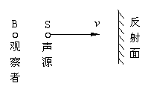
- 计算题
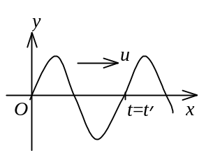
1. 一平面简谐波沿x轴正向传播，其振幅为A，频率为ν ，波速为u．设t = t＇时刻的波形曲线如图所示．求
(1) x = 0处质点振动方程；
(2) 该波的表达式．
2. 某质点作简谐振动，周期为2 s，振幅为0.06 m，t = 0 时刻，质点恰好处在负向最大位移处，求
(1) 该质点的振动方程；
(2) 此振动以波速u = 2 m/s沿x轴正方向传播时，形成的一维简谐波的波动表达式，（以该质点的平衡位置为坐标原点）；
(3) 该波的波长．
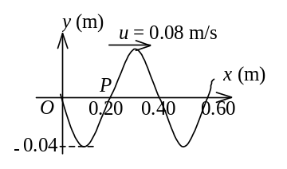
3. 图示一平面简谐波在t = 0 时刻的波形图，求
(1) 该波的波动表达式；
(2) P处质点的振动方程．

4. 在均匀介质中，有两列余弦波沿Ox轴传播，波动表达式分别为
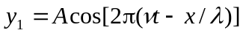 与 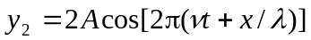 ，试求Ox轴上合振幅最大与合振幅最小的那些点的位置．
5. 图中A、B是两个相干的点波源，它们的振动相位差为π（反相）．A、B相距 30 cm，观察点P和B点相距 40 cm，且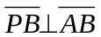．若发自A、B的两波在P点处最大限度地互相削弱，求波长最长能是多少．
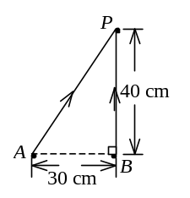

- 问答题
试说明简谐振动、平面简谐波、驻波的能量特性。

